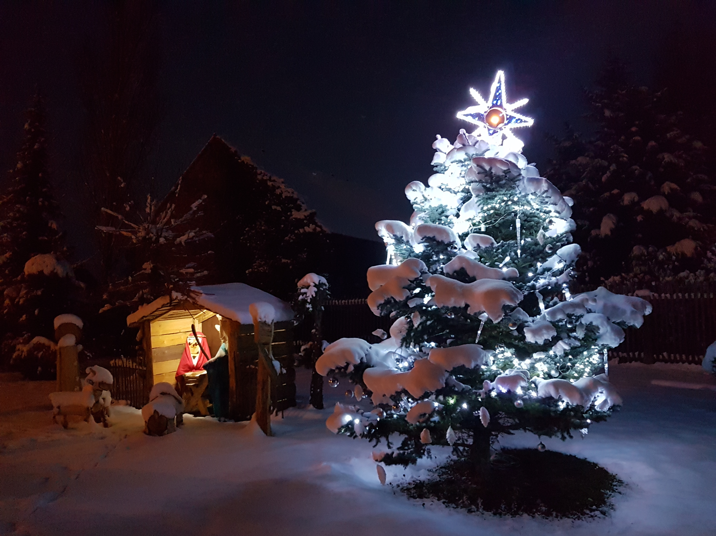

***Obec Šebestěnice Vás srdečně zve***

***na slavnostní rozsvěcení vánočního stromečku***

***v sobotu 25. listopadu***

***od 15:00 zdobení perníčků v místním hostinci***

***v 17:30 za zvuku koled a vůně svařáčku***

***společně rozsvítíme stromeček***